CENU IZPĒTES Nr. CI-2019-10
„Neapbūvēto lauksaimniecības zemes gabalu nomas maksas noteikšana”
NOTEIKUMI

- Vispārīgā informācija
  - Pasūtītājs
Nīcas novada dome
Reģistrācijas Nr.90000031531
Bārtas iela 6, Nīca,
Nīcas pagasts, Nīcas novads, LV-3473
1.2.Pasūtītāja kontaktpersona: Sandra PĻAVNIECE, zemes lietu speciāliste, tālr.6 34 52251, e- pasts: sandra.plavniece@nica.lv
Informatīvs paziņojums par cenu izpēti publicēts 2019.gada 8.aprīlī pašvaldības mājas lapā www.nica.lv sadaļā Pašvaldība > Iepirkumi > Cenu izpēte http://www.nica.lv/pasvaldiba/iepirkumi/cenu-izpete/.
1.3. Piedāvājumi iesniedzami vienkāršā elektroniskā sūtījumā uz e-pastu sandra.plavniece@nica.lv vai papīra formātā personīgi iesniegt zemes lietu speciālistei 18. kabinetā vai sekretārei 16.kabinetā Nīcas novada domē, Bārtas iela 6, Nīcā, Nīcas pagastā, Nīcas novadā, darba dienās 9:00-16:00 līdz 2019. gada 16.aprīlī plkst. 10:00.
1.4. Ja piegādātājs piedāvājuma iesniegšanai izmanto citu personu pakalpojumus (nosūta pa pastu vai ar kurjeru), tas ir atbildīgs par piegādi līdz piedāvājumu iesniegšanas vietai līdz 1.3. punktā noteiktā termiņa beigām.
1.5. Prasības piedāvājumu noformēšanai, ja piedāvājumu iesūta elektroniski vienkāršā e-pasta sūtījumā:
Visiem piedāvājuma dokumentiem jābūt parakstītiem, ieskenētus piedāvājuma dokumentus kā pielikumu pievieno e-pasta sūtījumam. E-pasta sūtījuma vēstules tematā (subject) norāda „Piedāvājums Cenu izpētei CI-2019 -10”.
Pavadvēstulē ievieto tekstu „Neapbūvēto lauksaimniecības zemes gabalu nomas maksas noteikšana” un norāda iesniedzēja nosaukumu, kontaktpersonu un kontaktus.
1.6.Prasības piedāvājumu noformēšanai, ja iesniedz personīgi vai pa pastu:
Pretendentam jāiesniedz piedāvājums slēgtā, aploksnē norādītajā vietā un termiņā, kas adresēta:
Nīcas novada domei,
Bārtas iela 6, Nīca,
Nīcas pagasts, Nīcas novads, LV-3473
ar norādi:
Cenu izpētei Nr. CI-2019-10
“Neapbūvēto lauksaimniecības zemes gabalu nomas maksas noteikšana”
Pretendenta kontaktinformācija (adrese, telefons, fakss, e-pasts)

Neatvērt līdz 2019.gada 16.aprīlim plkst. 10:00!

1.7.Visiem dokumentiem jābūt sastādītiem latviešu valodā, paraksttiesīgas personas parakstītiem, iesniedzamajām kopijām jābūt apliecinātām. Ja piedāvājumu iesniedz personīgi vai pa pastu, piedāvājuma dokumentiem jābūt cauršūtiem vai caurauklotiem tā, lai dokumentus nebūtu iespējams atdalīt, lapām jābūt sanumurētām, norādot lapu skaitu.
1.8.Piedāvājumi, kas nav iesniegti noteiktajā kārtībā vai, kas saņemti pēc norādītā iesniegšanas termiņa beigām, netiek izskatīti un tiek nosūtīti atpakaļ iesniedzējam.
  - Piedāvājumā iekļautajiem dokumentiem jābūt skaidri salasāmiem, bez labojumiem.
1.10.Jautājumus par cenu izpēti var uzdot elektroniski līdz 2019.gada 15.aprīlim plkst.13:00 (atbildes tiks publicētas pie paziņojuma mājas lapā).
1.11.Zemes gabalu apskate iespējama katru darba dienu no plkst.10.00 līdz 15.00, kontakttālrunis: 634 522 51.
2. Informācija par iepirkuma priekšmetu:
  - Iepirkuma priekšmets un darba uzdevumi ir:
- noteikt lauksaimniecības zemes vidējo tirgus nomas maksu gadā šādiem neapbūvētiem pašvaldības piekritībā esošām zemes vienībām:
1) Pašvaldība, kadastra apzīmējums 6478 010 0160, 2,8 ha;
2) Pašvaldība, kadastra apzīmējums 6478 010 0169 – 2,8 ha,
3) Pašvaldība, kadastra apzīmējums 6478 010 0575 – 0,8 ha,
4) Starpgabali, kadastra apzīmējums 6478 010 0187-3,5 ha,
5) Rudes dārzi kadastra apzīmējums 6480 007 0089- 6,5194 ha,
  - Pasūtījuma izpildei paredzēts 30 dienas. Paredzamais līguma slēgšanas laiks 2019.gada 18.aprīlis.
  - Pretendenta iesniegtais piedāvājums ir spēkā, t.i., saistošs iesniedzējam līdz iepirkuma līguma noslēgšanai, bet ne mazāk kā 30 (trīsdesmit) dienas, skaitot no Noteikumu 1.3. punktā noteiktā piedāvājumu iesniegšanas termiņa beigām.
  - Pasūtītājs slēgs ar izraudzīto pretendentu pakalpojuma līgumu, pamatojoties uz pretendenta cenu izpētes piedāvājumu un saskaņā ar šo noteikumu prasībām.
- Prasības pretendentiem:
Pretendents var būt gan juridiska, gan fiziska persona, kam ir nekustamā īpašuma vērtētāja sertifikāts.
  - Jāiesniedz:
  - Piedāvājums cenu izpētei (pielikums Nr.1) .
  - Novērtējuma atskaite jāsagatavo 1 oriģinālā eksemplārā un latviešu valodā.
  - Novērtējuma atskaitē jāietver būtiskākie vērtību ietekmējošie faktori un pieņēmumi, argumentēti jāpamato slēdziens par vērtējamā objekta tirgus nomas vērtību, tai skaitā vērtēšanas metodiku un aprēķina gaitu.
- Vērtēšanas kritēriji:
  - Piedāvājumus izvērtē saimnieciskā komisija 3 cilvēku sastāvā slēgtā komisijas sēdē, vajadzības gadījumā piesaistot ekspertu.
  - Par pretendentu, kuram būtu piešķiramas līguma slēgšanas tiesības, tiek atzīts tas pretendents, kura piedāvājums ir par zemāko cenu, Līgumu slēdz ar pretendentu, kura piedāvājums atbilst visām cenu izpētes noteikumu prasībām un ir par viszemāko cenu .
  - Komisija pirms lēmuma pieņemšanas pārbauda, vai pretendentam ir nodokļu parāds Latvijā vai valstī, kurā tas reģistrēts, vai kurā atrodas tā patstāvīgā dzīvesvieta, tai skaitā valsts sociālās apdrošināšanas obligāto iemaksu parādi, kas kopsummā kādā no valstīm pārsniedz 150 euro, dienā, kad pieņemts lēmums par iespējamu līguma slēgšanas tiesību piešķiršanu, ievērojot Publisko iepirkumu likuma 9. panta desmitās daļā noteikto.
  - Ja izraudzītais pretendents atsakās slēgt līgumu, tad komisija lemj vai piešķirt līguma slēgšanas tiesības nākamam pretendentam, kura piedāvājums ir ar zemāko cenu.
  - Ja pretendenti piedāvājumā iesniegs vienādu pakalpojuma cenu, tad komisija izvēlēsies to pretendentu, kas būs iesniedzis piedāvājumu ātrāk par norādīto termiņu.
  - Pasūtītājam, izvērtējot savas attiecīgā brīža finanšu iespējas, ir tiesības līgumu neslēgt, izbeidzot cenu izpēti bez rezultāta.
  - Cenu izpētes rezultāts tiks publicēts pašvaldības mājas lapā http://www.nica.lv/pasvaldiba/iepirkumi/cenu-izpete/ 5 darba dienu laikā pēc lēmuma par līguma slēgšanu pieņemšanas vai lēmuma par cenu izpētes pārtraukšanu vai izbeigšanu bez rezultāta pieņemšana

Pielikums Nr. 1.
PIEDĀVĀJUMS CENU IZPĒTEI
„Neapbūvēto lauksaimniecības zemes gabalu nomas maksas noteikšana”CI-2019-10
Ar šo _____________(pretendenta nosaukums, reģistrācijas numurs, paraksttiesīgais pārstāvis, amats) iesniedzu piedāvājumu Nīcas novada domes izsludinātajā cenu izpētē „Neapbūvēto lauksaimniecības zemes gabalu nomas maksas noteikšana” CI-2019-10
- - noteikt lauksaimniecības zemes vidējo tirgus nomas maksu gadā neapbūvētām pašvaldības piekritībā esošajām zemes vienībām:
Nr.  p.k. | Pakalpojumu veids | Zemes vienības nosaukums  un kadastra apzīmējums | Zemes gabala kopējā platība ha | Zemes izmantošanas mērķis | Informācija par zemes gabalu | Noteikt nomas sākumcenu uz 1 ha
1 | Nomas maksas noteikšana (novērtēšana) | Pašvaldība  kadastra apzīmējums 6478 010 0160 | 2,8 | mazdārziņš (augļu un sakņu dārza vajadzībām) | Piekļūšana no pašvaldības autoceļa, daļēji apstrādāts Zemes gabals bez noteiktiem apgrūtinājumiem
2 | Nomas maksas noteikšana (novērtēšana) | Pašvaldība  kadastra apzīmējums 6478 016 0169 | 2,8 | mazdārziņš (augļu un sakņu dārza vajadzībām) | Piekļūšana no pašvaldības autoceļa, daļēji apstrādāts  Atrodas Nīcas centrā, Zemes gabals bez noteiktiem apgrūtinājumiem
3 | Nomas maksas noteikšana (novērtēšana) | Pašvaldība  kadastra apzīmējums 6478 010 0575 | 0,80 | mazdārziņš (augļu un sakņu dārza vajadzībām) | daļēji apstrādāts  atrodas Nīcas centrā , Zemes gabals bez noteiktiem apgrūtinājumiem
4 | Nomas maksas noteikšana (novērtēšana) | Starpgabali  kadastra apzīmējums 6478 010 0187 | 3,5 | mazdārziņš (augļu un sakņu dārza vajadzībām) | Piekļūšana- no servitūta ceļa Atrodas Nīcas centrā, Zemes gabals bez noteiktiem apgrūtinājumiem
5 | Nomas maksas noteikšana (novērtēšana) | Rudes dārzi kadastra apzīmējums 6480 007 0089 | 6,5194 | mazdārziņš (augļu un sakņu dārza vajadzībām) | Piekļūšana- no pašvaldības autoceļa Atrodas Rudes centrā, Zemes gabals bez noteiktiem apgrūtinājumiem

Apliecinu, ka novērtējuma atskaitē būs atspoguļoti būtiskākie vērtību ietekmējošie faktori un pieņēmumi, kā arī argumentēti pamatojumi par objekta tirgus nomas maksas vērtību noteikšanu saskaņā ar Latvijas Republikā spēkā esošajiem normatīvajiem aktiem un Latvijas Īpašuma vērtēšanas standartiem LVS 401:2013.
Šī piedāvājuma derīguma termiņš ir _______________________ (jābūt vismaz 30 dienas).
Esmu iepazinies ar cenu izpētes nolikumā minētajiem būtiskākajiem līguma nosacījumiem, un man nav iebildumu pret tiem.
Novērtējuma atskaite jāsagatavo 1 oriģinālā eksemplārā.
Pielikumā:1. Komercreģistra reģistrācijas apliecības kopija.
2.Sertifikāts nekustamā īpašuma novērtēšanā.
Vieta, datums:
Paraksts, atšifrējums:
Juridiskā adrese:
Faktiskā adrese:
Tālrunis:
E-pasts:
Fakss:
Kadastra kartes izkopējums
Zemes vienība ar kadastra apzīmējumu 6478 010 0160

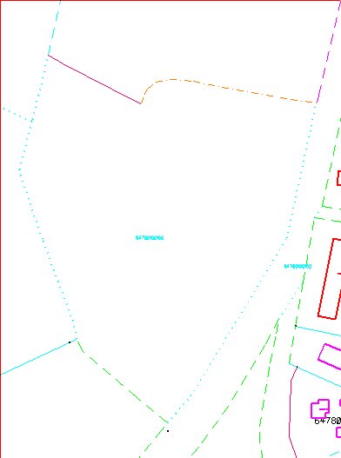

Kadastra kartes izkopējums
Zemes vienība ar kadastra apzīmējumu 6478 010 0169

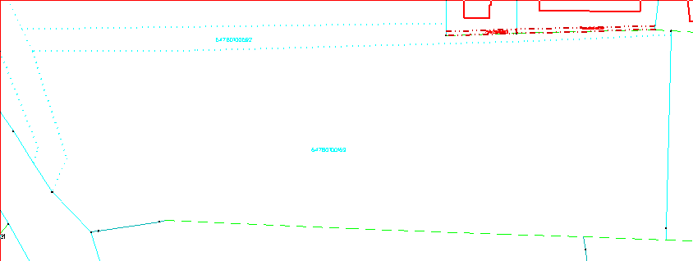
Kadastra kartes izkopējums
Zemes vienība ar kadastra apzīmējumu 6478 010 0575

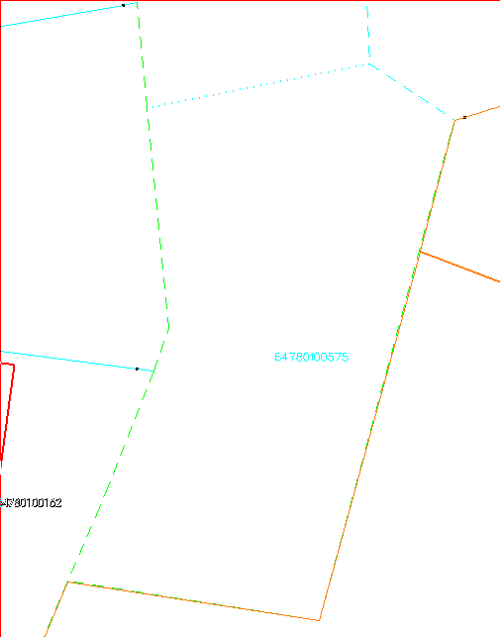
Kadastra kartes izkopējums
Zemes vienība ar kadastra apzīmējumu 6478 010 0187

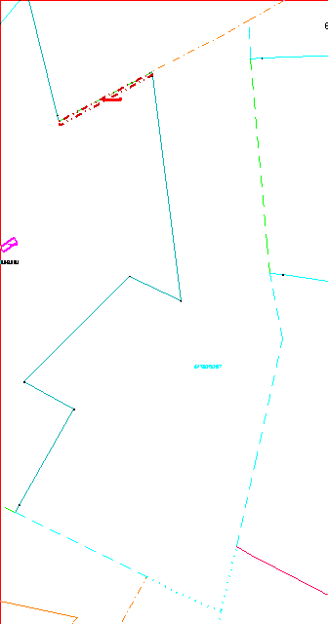
Kadastra kartes izkopējums
Zemes vienība ar kadastra apzīmējumu 6480 007 0089

